ВЫБОРЫ ДЕПУТАТОВ В ЕДИНЫЙ ДЕНЬ ГОЛОСОВАНИЯ

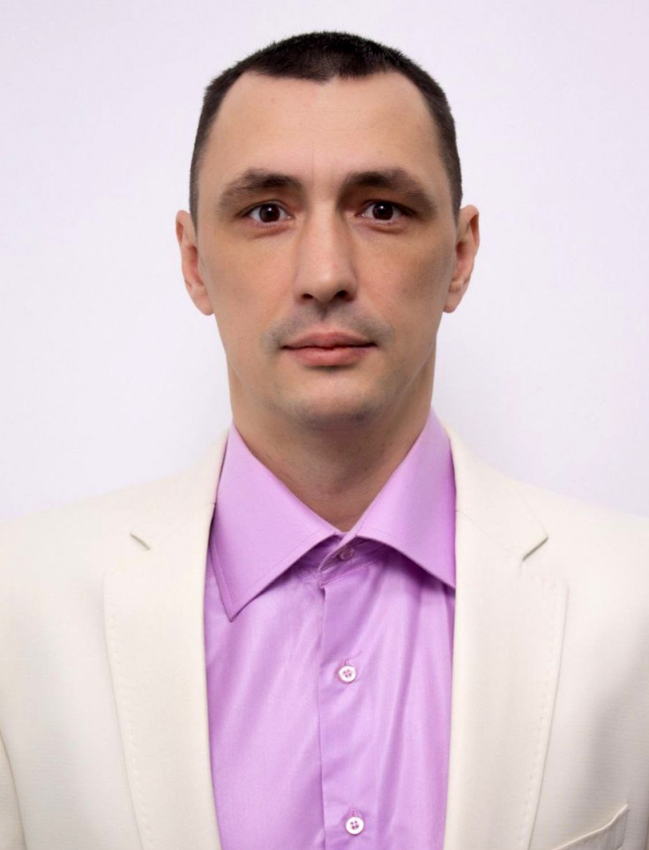25 ФЕВРАЛЯ 2024 года

**СУХВАЛ Дмитрий Викторович**

**кандидат в депутаты Толочинского районного Совета депутатов по Дзержинскому избирательному округу № 4**

Родился 19 января 1986 года в г. Толочине.

Образование среднее специальное. Окончил учреждение образования «Борисовский государственный политехнический колледж». С 2021 года обучается в государственном учреждении образования «Университет гражданской защиты МЧС Республики Беларусь».

Трудовую деятельность начал в 2007 в должности машиниста-смесителя асфальтобетона дорожно-строительного управления № 63 ОАО «Строительно-монтажный трест №8». В 2008-2009 годах служил в Вооружённых силах Республики Беларусь. После окончания службы трудился в 2009-2010 годах пожарным аварийно-спасательной части № 4 п. Гатово Минского районного отдела по чрезвычайным ситуациям учреждения «Минское областное управление МЧС». По март 2011 года работал каменщиком частного унитарного строительно-производственного предприятия «СоюзИнвестстрой» г. Минска. С марта 2011 по 2018 год - машинист-смеситель асфальтобетона ДСУ № 63 ОАО «Строительно-монтажный трест №8». С 2018 по 2023 год работал диспетчером центра оперативного управления Толочинского районного отдела по чрезвычайным ситуациям учреждения «Витебское областное управление МЧС». В настоящее время – инспектор сектора надзора и профилактики этого же отдела, звание - младший лейтенант внутренней службы.

Проживает в г.Толочине.

Реализуя полномочия депутата, обязуюсь принимать меры, направленные на повышение качества жизни и уровня благосостояния избирателей. Считаю приоритетным направлением деятельности оказывать целенаправленную помощь избирателям, интересоваться их мнением, отвечать на волнующие вопросы.